Структурное подразделение «Детский сад комбинированного вида «Звёздочка»
муниципального бюджетного дошкольного образовательного учреждения
«Детский сад «Планета детства» комбинированного вида»

Консультация для родителей на тему:

«Как научить ребенка убирать за собой игрушки»

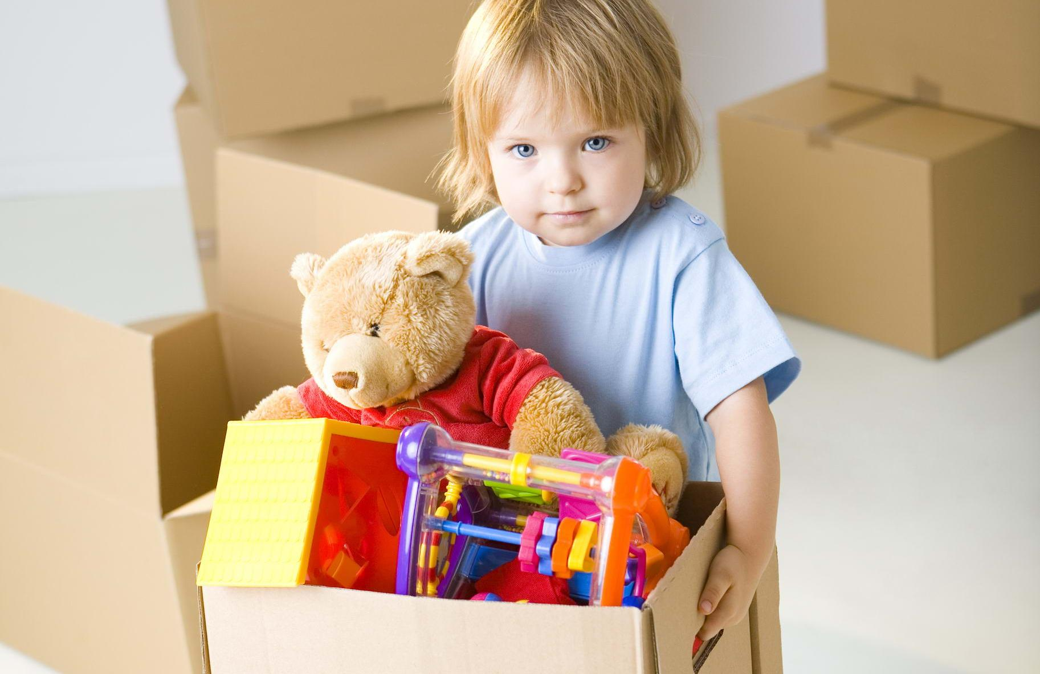

Подготовила:
воспитатель первой квалификационной категории
Сильвестрова Т.Ю.

п.Чамзинка
2020-2021уч. год.

Приучение детей к порядку и уборке - задача трудная. Часто родители сталкиваются с капризами и непослушанием. Однако существует ряд методов, которые помогают справиться с подобными методами. Давайте вместе разберем, почему ребенок не хочет убирать игрушки. И узнаем, как приучить детей к этому занятию.
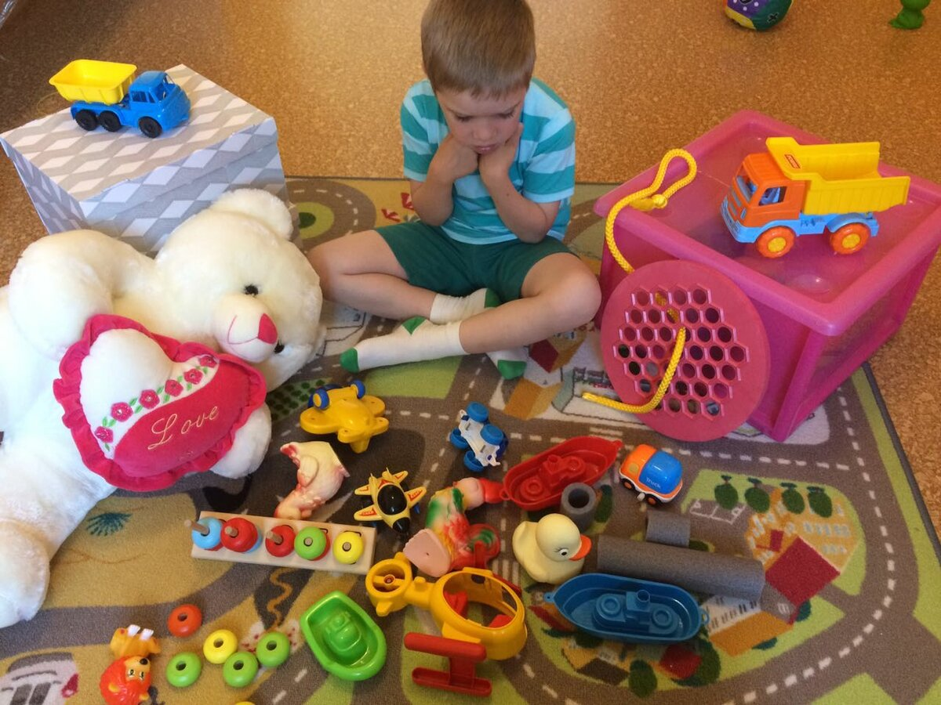

В каком возрасте можно научить ребенка порядку
Ребёнок начинает понимать родителей с года. Годовалый малыш уже может откликнуться на просьбу дать игрушку или передать салфетку. И уже с этого возраста можно приучать кроху класть предмет, который он взял, на место. Плюс такого раннего приучения, что ребенок спокойно воспринимает и выполняет задания. Дети старшего возраста начинают капризничать и могут выразить протест или недовольство.
Объясняйте крохе, что, пока он не уберет игрушку или книгу на место, он не сможет взять другую. Но, если ребенок хочет играть сразу с несколькими игрушками, не мешайте ему. При смене деятельности, например, когда кроха построил башню и решил перейти к рисованию, попросите малыша сначала убрать кубики. А уже затем доставайте предметы для творчества.
Учтите, чем старше ребенок, тем хуже действует вышеописанный метод. В 2-3 года он уже хочет и книжку, и машинку, и кубики сразу. Давайте малышу одновременно столько предметов, сколько нужно для игры. Например, кукла и ее домик, гардероб или набор юного доктора либо парикмахера или гараж и машинки и так далее. К пяти годам у малыша должно сформироваться позитивное отношение к уборке.

Почему ребенок не хочет убираться
Когда малыш повзрослеет, он может капризничать из-за того, что не хочет убираться. Одна из причин такого поведения, что он проверяет родителей. Крохе интересно, что будет, если не выполнить поручение. В этом случае спокойно и твердо, без крика, истерик и потакании повторяйте просьбу. Спросите, нужна ли ваша помощь.
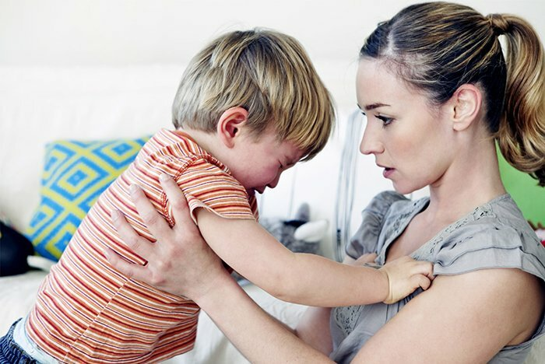
Если ребенок все равно отказывается убираться, отступите. Через некоторое время ему что-нибудь станет нужно. Например, попросит печенье или сок. В этом случае, скажите, что дадите только после того, как кроха выполнит незавершенную работу и обязательно предложите помощь. Совместная уборка ускорит процесс и поможет наладить контакт с малышом.
Еще одна причина такого отказа - страх не справиться с заданием. Когда ребенок видит, сколько кубиков, мишек, машинок и других предметов разбросано по комнате, он может испытывать чувство страха и подавленности. В этом случае крайне важна поддержка родителей. Разделите задание на легкие и выполнимые задачи, предложите крохе помощь и обязательно подбодрите малыша, скажите, что он со всем справится. Давайте рассмотрим подробнее, как приучить ребенка убирать за собой игрушки.

Как уговорить ребенка убирать игрушки
Когда вы просите ребенка что-то выполнить, говорите спокойно, уверенно, твердо и доброжелательно. Не кричите и не раздражайтесь. А когда кроха выполнит задание, не забудьте похвалить за проделанную работу и добрый поступок.
Если описанные выше методы не работают, можно перейти к следующему способу. Скажите, что если он не уберется, вы уберете игрушки самостоятельно и спрячете изделия на несколько дней. Если малыш так и не выполнил просьбу, спокойно соберите игрушки, сложите в коробку и уберите на два дня. Обязательно скажите, что раз он не убрался, вы спрятали игрушки, как и обещали.
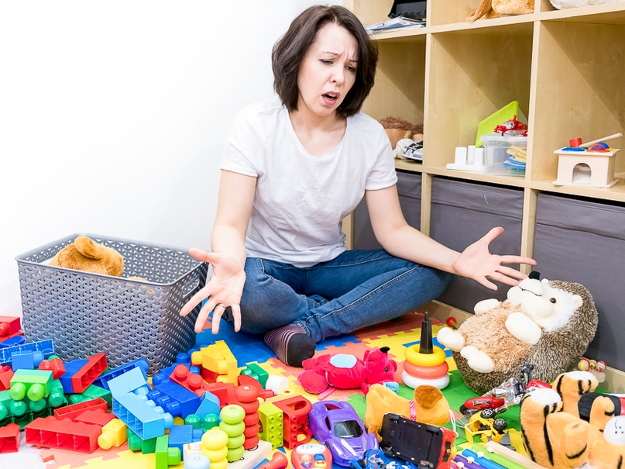Проявите твердость и не поддавайтесь на уговоры! Даже если кроха слёзно будет просить только книжку или один маленький конструктор. Отдайте предметы только в тот день, на который договаривались. Когда отдаете игрушки, обязательно договаривайтесь с ребенком, что тот после игры обязательно уберет игрушки на место.
Еще один интересный и действенный способ - завести штрафной ящик, куда отправляются игрушки, которые не убраны к конкретному часу. Каждый раз напоминайте крохе об уборке и, что приближается час, к которому все должно быть убрано. Неубранные игрушки убирайте в ящик и не отдавайте дня два.
Приучайте делать уборку и делайте уборку вместе ежедневно в одно и то же время. Поможет календарь уборки, где каждый пройденный день уборки вы будете вместе заклеивать интересными стикерами или наклейками. Когда малыш уберется, пусть он выберет понравившуюся наклейку и заклеит нужную дату. Показывайте такой календарь родственникам и друзьям, говорите, какой малыш молодец, что он самостоятельно каждый день убирает за собой игрушки.
Лучший метод при приучении детей к порядку - поставить ребенка в условия, когда он захочет убираться самостоятельно. Поможет и собственный пример. Всегда поддерживайте чистоту и порядок в доме, регулярно делайте уборку и постепенно вовлекайте в процесс малыша.
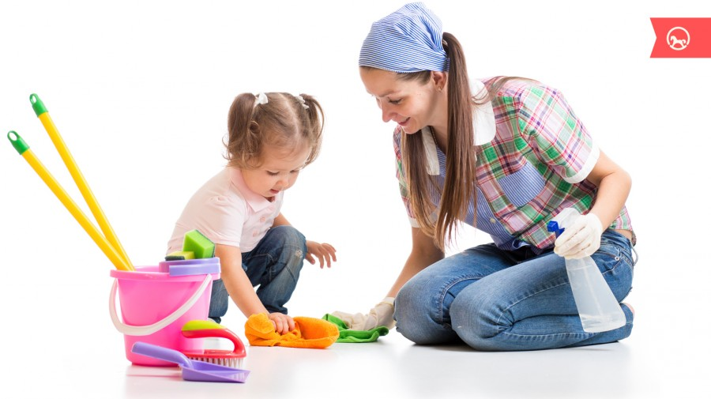

Что нельзя делать
- Заставлять убираться с помощью строгости, ремня и прочих агрессивных методов. Это действенный способ научить ребенка убирать игрушки и соблюдать порядок в детской. Но в данном случае малыша заставляет действовать страх. Гораздо лучше и продуктивнее, когда дети сами осознают необходимость уборки и наводят порядок по своей воли. Кроме того, такое воспитание постепенно формирует внутренний протест, и в подростковом возрасте ребенок выйдет из-под контроля;
- Уговаривать сделать уборку. Уговаривать малыша можно долго, особенно если он капризный и упрямый. В результате так можно ничего и не добиться. В данном случае нужно много терпения и времени. Кроме того, нет гарантии, что малыш в итоге согласится;
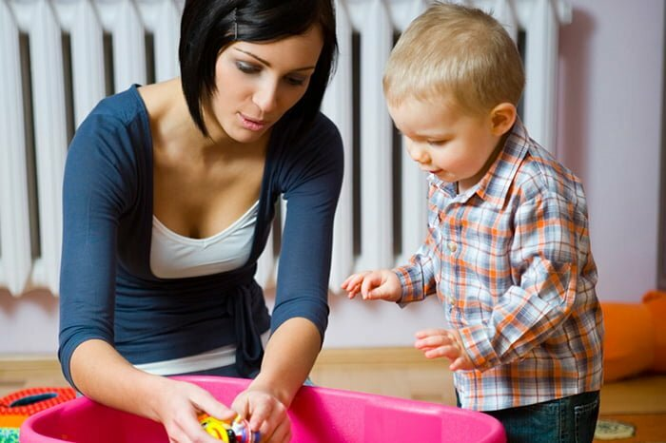
- Каждый раз поощрять ребенка за сделанную работу. Малыш быстро привыкнет к поощрениям и в последующем будет выполнять просьбы только за награду. Важно, чтобы домашняя работа и обязанности выполнялись без напоминаний и поощрений. Нужно объяснить малышу, что каждый член семьи выполняет определенные обязанности безвозмездно, просто, чтобы в доме было чисто и уютно всем;
- Приучать складывать вещи и игрушки в одно общее место. Сразу приучайте кроху раскладывать предметы по своим местам. Организуйте специальные места хранения, которые привлекут внимание малыша. Это могут быть красивые и цветные коробки, корзины, органайзеры или банки. Подпишите на емкостях, что хранится внутри, или наклейте соответствующие картинки;
- Злиться, раздражаться и ругать ребенка, если у того что-то не получается. Всегда будьте сдержанны и спокойны. Объясняйте малышу, что и как лучше или удобнее сделать. Поддерживайте кроху и помогайте. Воспитывайте в детях аккуратность. Объясните, что каждая вещь должна лежать на определенном месте, чтобы потом не искать ее. Не забывайте хвалить и поддерживать малыша. Из-за крика и ругани ребенок может обозлиться, замкнуться или начать бояться. Это еще больше оттолкнет его от процесса уборки.

